Лабораторная работа № 6.  
Создание и администрирование  
учетных записей пользователей и групп

**Цели работы:**

* научиться создавать, изменять удалять учетные записи и группы;
* научиться задавать и изменять пароли;
* научиться добавлять учетные записи в группы.

**Связь с проектом**

Требования проекта для пользователей и групп пользователей приведены во введении к лабораторному практикуму.

**Задание 1.** Создайте доменную учетную запись декана:

– имеет доступ ко всем ресурсам сети,

– может осуществлять вход на любой компьютер.

**Указания к выполнению**

1. В диспетчере серверов выберите **Средства** – **Пользователи и компьютеры Active Directory**.
2. Раскройте папку faculty.ru в левой панели окна. Во вложенных папках выберите **Users (Пользователи)**.
3. В меню **Действие** выберите команду **Создать** – **Пользователь**.
4. Введите необходимые сведения о пользователе. В разделе **Имя входа пользователя** введите dean (декан). Обратите внимание на то, что при создании доменной учетной записи, в отличие от локальной, после имени пользователя отображается имя домена, отделенное от последнего знаком **@**. Таким образом, полное имя входа пользователя (User logon name) – dean@faculty.ru.
5. При определении пароля пользователя обязательно установите флажок **Требовать смены пароля при следующем входе в систему**.
6. Завершите создание учетной записи.
7. В правой панели найдите учетную запись. Дважды щелкните по ней, чтобы внести дополнительные сведения (адрес, организация и т. д.).
8. Убедитесь в том, что декан может входить в систему в любое время (вкладка **Учетная запись** – **Время входа**).

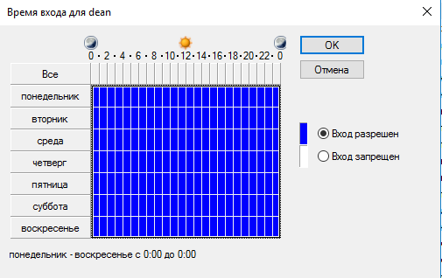

1. Попробуйте войти в домен под учетной записью декана. Почему попытка не удалась?

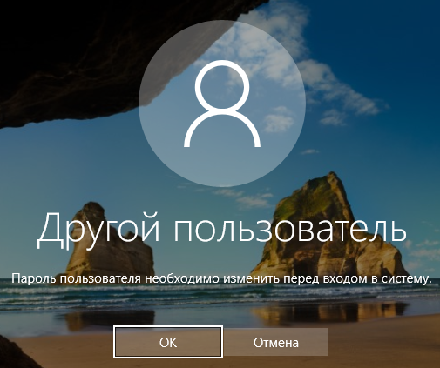

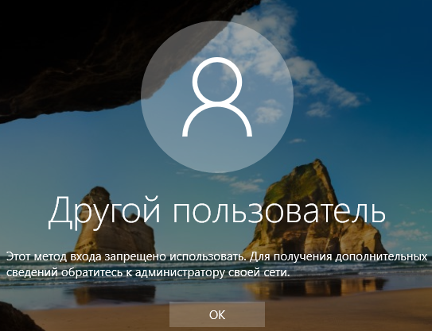

* + Запишите в отчет причину отказа.

1. Зарегистрируйтесь в системе как администратор.
2. Посмотрите свойство учетной записи декана, снова выполнив команду **Диспетчер серверов –** **Средства – Пользователи и компьютеры Active Directory**. В окне свойств учетной записи выберите вкладку **Член групп** и добавьте учетную запись декана в глобальную группу Администраторы домена с помощью следующих команд **Добавить…** – **Дополнительно…** – **Поиск** из полученного списка выберите Администраторы домена, нажмите **OK**.

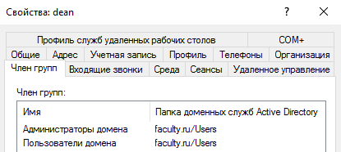

1. Повторите попытку войти в домен под учетной записью декана.
2. После входа в систему под учетной записью администратора смените пароль декана и снова задайте необходимость смены пароля при следующем входе в систему.

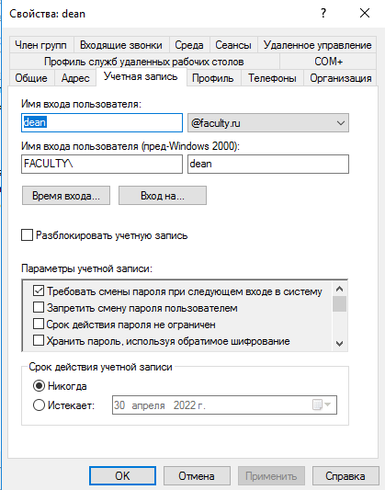

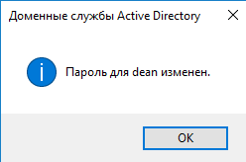

* + Внесите в отчет скриншоты окон для пунктов 5, 8, 9, 13.

**Задание 2.** В соответствии с требованиями политики безопасности сети, в группу администраторов не рекомендуется включать других пользователей домена, кроме лиц, непосредственно выполняющих функции администрирования. Исключите учетную запись декана из группы администраторов.

**Указания к выполнению**

1. Выполните команду **Диспетчер серверов –** **Средства – Пользователи и компьютеры Active Directory**.
2. Раскройте папку faculty.ru в левой панели окна. Во вложенных папках выберите **Users**.
3. В правой панели найдите учетную запись. Дважды щелкните по ней, и перейдите на вкладку **Член групп.** Среди списка групп выберите **Администраторы домена** и нажмите **Удалить**.
   * Внесите в отчет скриншот окна, запрещающего вход в домен.

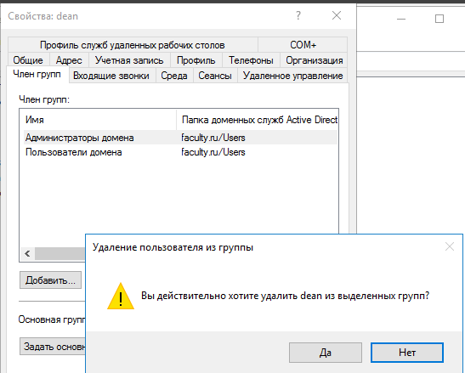

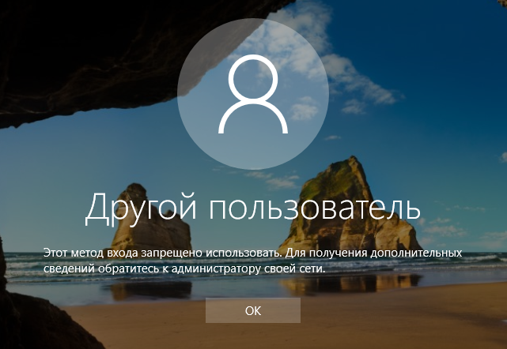

**Задание 3.** Разрешить учетной записи декана осуществлять вход на контроллер домена, не включая его в группу администраторов.

**Указания к выполнению**

1. Добавить учетную запись декана в группу Операторы печати, члены которой могут осуществлять вход на контроллер домена.
2. Войдите в домен под учетной записью декана
3. Предложите другой способ, разрешающий вход на контроллер домена.

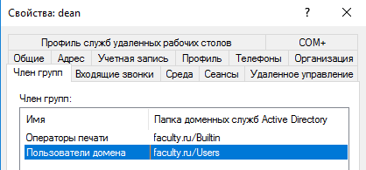

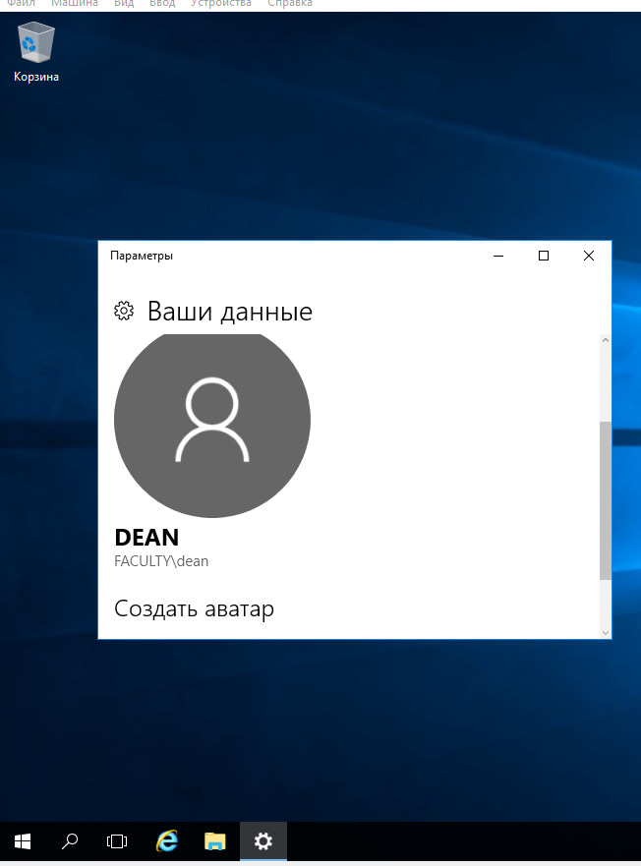

* + Внесите в отчет скриншот окна главного меню после входа декана на контроллер домена. Опишите другой способ разрешения входа на контроллер домена декану.

**Задание 4.** Создайте глобальную группу Преподаватели:

– тип группы – группа безопасности;

– преподаватели могут осуществлять вход на любой компьютер сети, кроме сервера;

– для каждого из преподавателей существует собственная учетная запись и настройки, которые конфигурируется лично преподавателем.

**Указания к выполнению**

1. Выполните команду **Диспетчер серверов –** **Средства – Пользователи и компьютеры Active Directory**.
2. Раскройте папку faculty.ru в левой панели окна. Во вложенных папках выберите Users.
3. В меню **Действие** выберите команду **Создать – Группа**.
4. В поле **Имя группы** введите Преподаватели.
5. В области **Область действия группы** щелкните переключатель **Глобальная**, а в области **Тип группы** – переключатель **Безопасность**.
6. Щелкните **OK**.

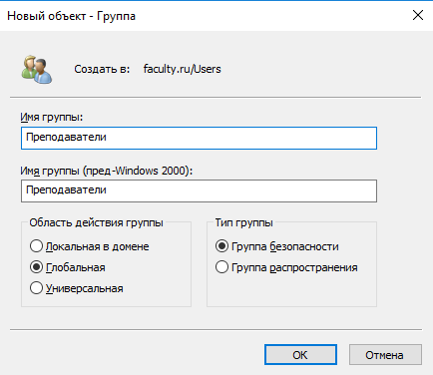

**Задание 5.** Добавьте в группу Преподаватели члена группы – учетную запись декана.

**Указания к выполнению**

1. Убедитесь, что открыта оснастка **Пользователи и компьютеры** **Active Directory** и выбран контейнер Users.
2. В окне свойств группы Преподаватели выберите вкладку **Члены группы**, а затем последовательно кнопки **Добавить – Дополнительно – Поиск** из полученного списка выберите учетную запись декана.
3. В окне свойств учетной записи декана найдите информацию о членстве в группе Преподаватели.
   * Внесите в отчет скриншот соответствующего окна.

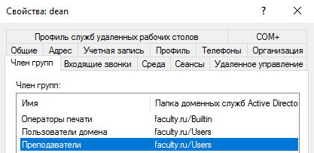

**Самостоятельная работа**

**Задание 1.** Составьте списки встроенных локальных, глобальных доменных, локальных доменных групп и изучите описание каждой встроенной группы.

**Задание 2.** Создайте в соответствии с таблицами 1–3 учетные записи пользователей и групп пользователей.

Таблица 1. Планирование групп

|  |  |  |  |
| --- | --- | --- | --- |
| Группа пользователей | Тип группы | Количество членов группы | Полное имя пользователей группы |
| Деканат | Глобальная | 2 | Шмелев Иван Михайлович  Гришин Алексей Петрович |

Таблица 2. Расписание входа в систему

|  |  |  |  |  |
| --- | --- | --- | --- | --- |
| Полное имя пользователя | Имя пользователя для входа в систему | Членство в группах | Когда пользователю разрешен вход в систему | С каких компьютеров пользователю разрешен вход в систему |
| Шмелев Иван Михайлович | dean | Деканат  Преподаватели  Операторы печати | В любое время | Все компьютеры домена |
| Гришин Алексей Петрович | grishin | Деканат  Преподаватели | В любое время | Все компьютеры, кроме контроллера домена |
| Студенты | student | – | Рабочие дни  7.00 – 21.00  Запрет – воскресенье |  |

Таблица 3. Планирование паролей

|  |  |  |  |
| --- | --- | --- | --- |
| Имя входа пользователя | Пользователь должен сменить пароль при следующем входе в систему | Возможность изменять свой пароль | Срок действия пароля |
| dean | Да | Да | Не ограничен |
| grishin | Да | Да | 60 дней |
| student | Нет | Нет | Не ограничен |

* + Внесите в отчет скриншот раздела Users оснастки **Пользователи и компьютеры Active Directory**.

Создание группы Деканат

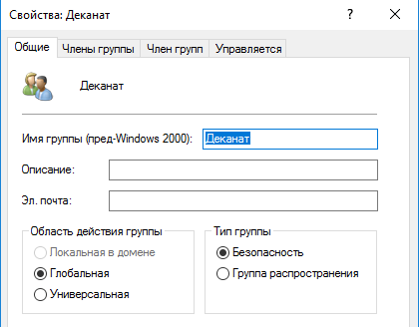

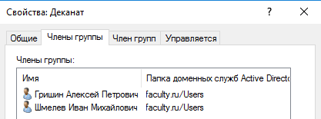

Создание пользователя Шмелев

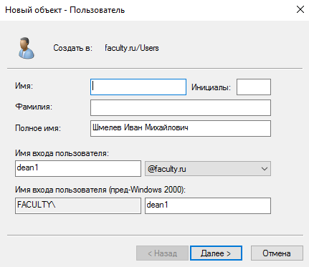

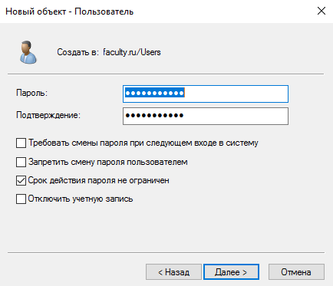

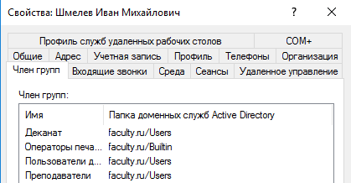

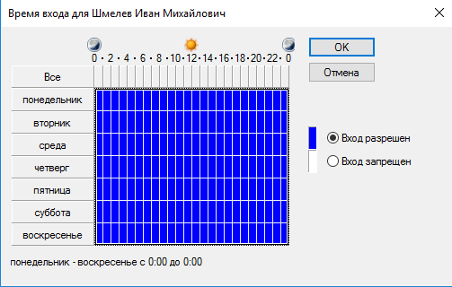

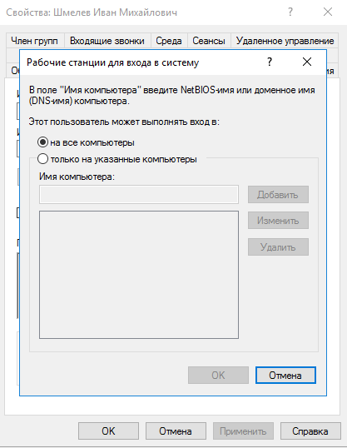

Создание пользователя Гришин

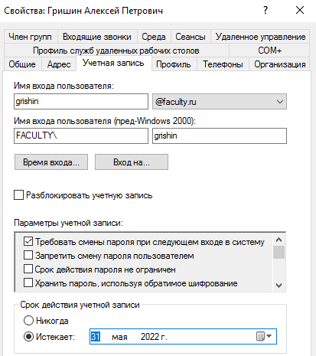

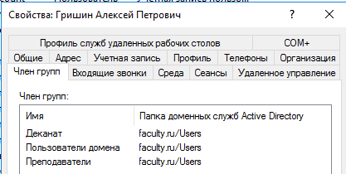

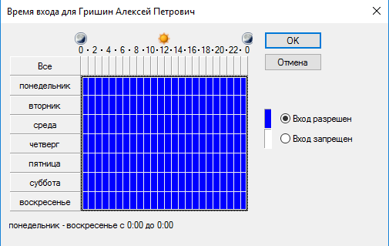

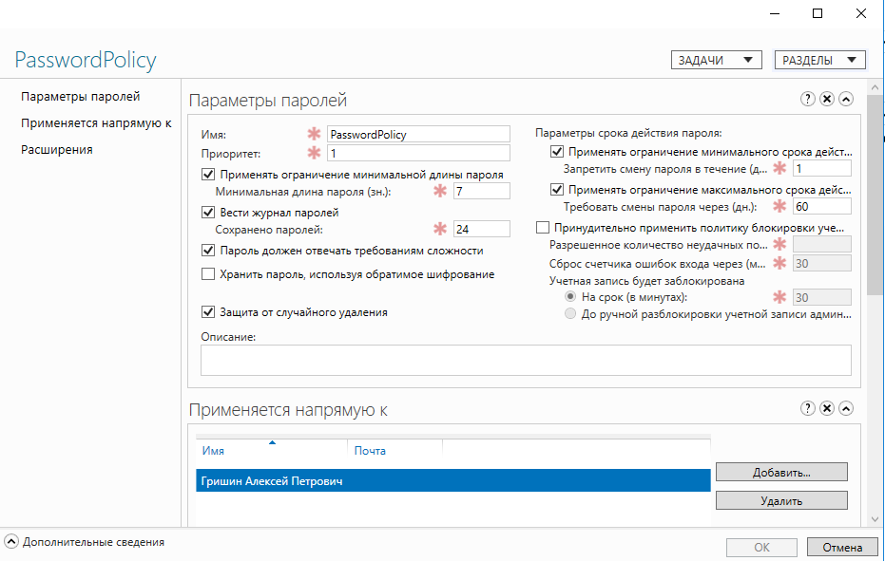

Создание пользователя Студенты

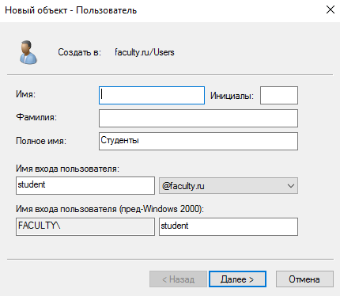

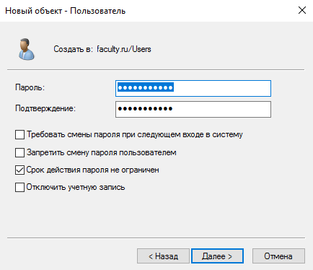

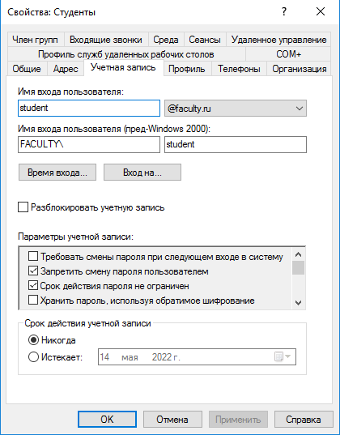

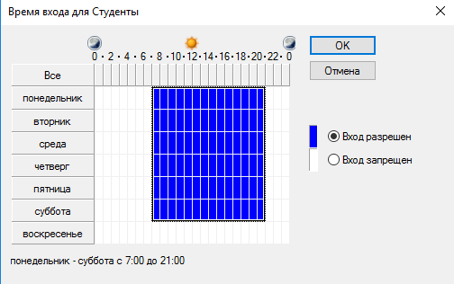

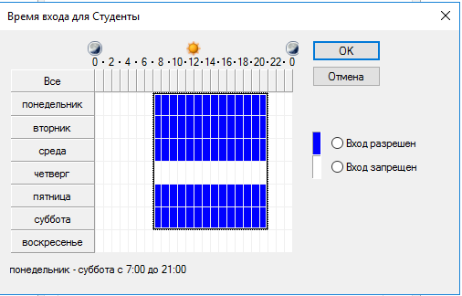

**Задание 3.** Проведите тестирование учетных записей. Например, измените системное время на 6.00 и попытайтесь войти в домен под учетной записью студента. Попытайтесь сменить пароль данной учетной записи.

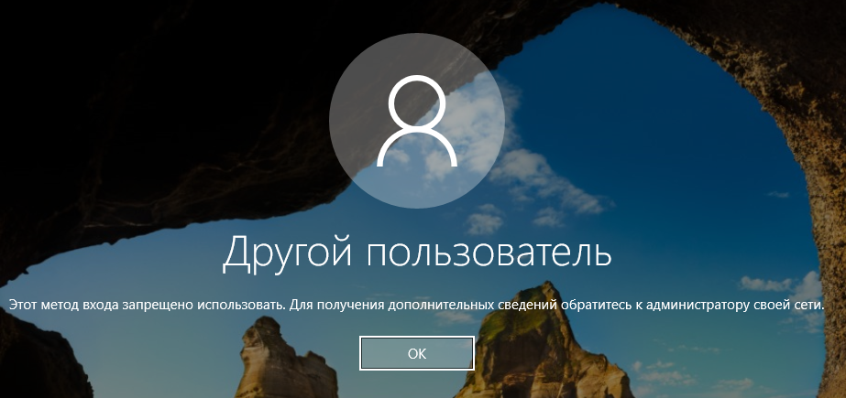

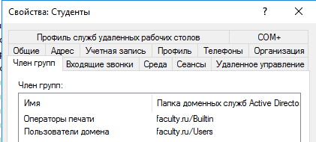

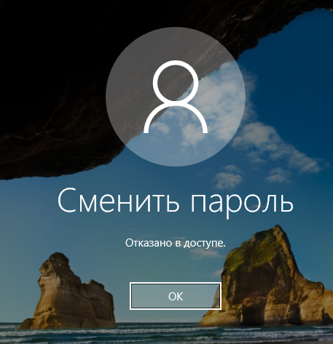

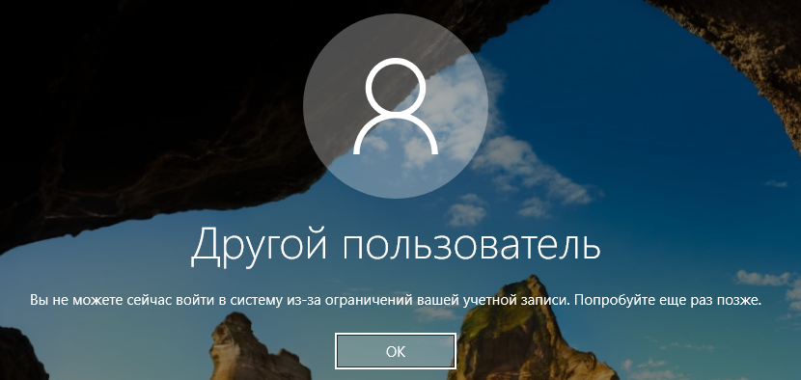

* + Внесите в отчет описание проводимых тестов и соответствующие им скриншоты окон выдаваемых сообщений.

**Контрольные вопросы**

1. Опишите различия между локальной и доменной учетными записями.
2. С какой целью создают группы пользователей?
3. Объясните назначение локальных, глобальных и универсальных групп.
4. Объясните назначение групп безопасности и групп распространения.
5. Дайте определение и приведите примеры для следующих терминов: «права пользователей», «привилегии пользователей», «разрешения доступа пользователей».
6. Перечислите известные вам встроенные учетные записи пользователей и групп пользователей домена и опишите их назначение.
7. В какую встроенную группу пользователей, отличную от группы администраторов, нужно включить учетную запись, чтобы пользователь мог осуществлять вход на рабочую станцию? Существуют ли другие способы сделать это?
8. Как запретить вход в систему в выходные дни и нерабочее время?
9. Как ограничить срок действия учетной записи?
10. Как отключить учетную запись сотрудника, например, во время его болезни?
11. Назовите длину пароля минимально рекомендуемую и максимально возможную.
12. Как изменить пароль пользователя?
13. Как запретить изменение пароля пользователем?
14. Каковы последствия удаления группы?